Plan de travail de vendredi 18 juin 2021

- Correction des devoirs : pour la fiche de lecture se référer au livret de corrections fourni dans le fichier

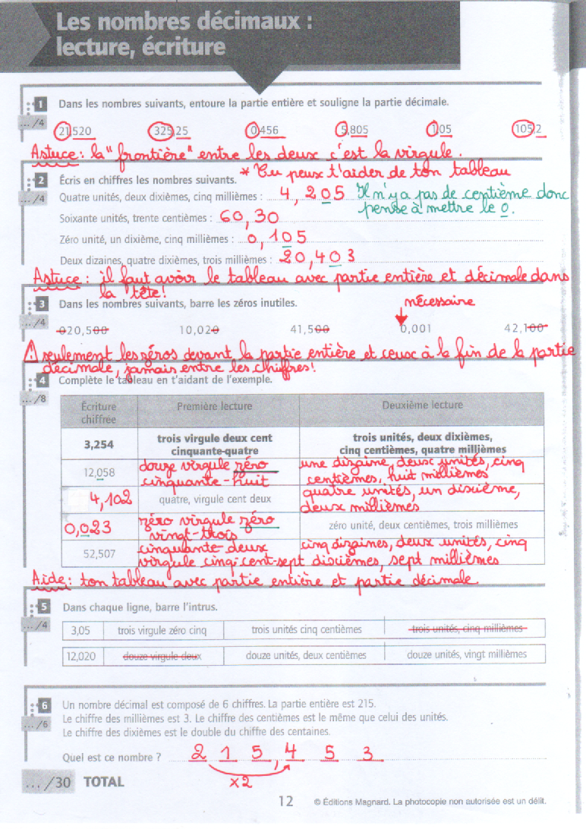

- Conjugaison et grammaire :
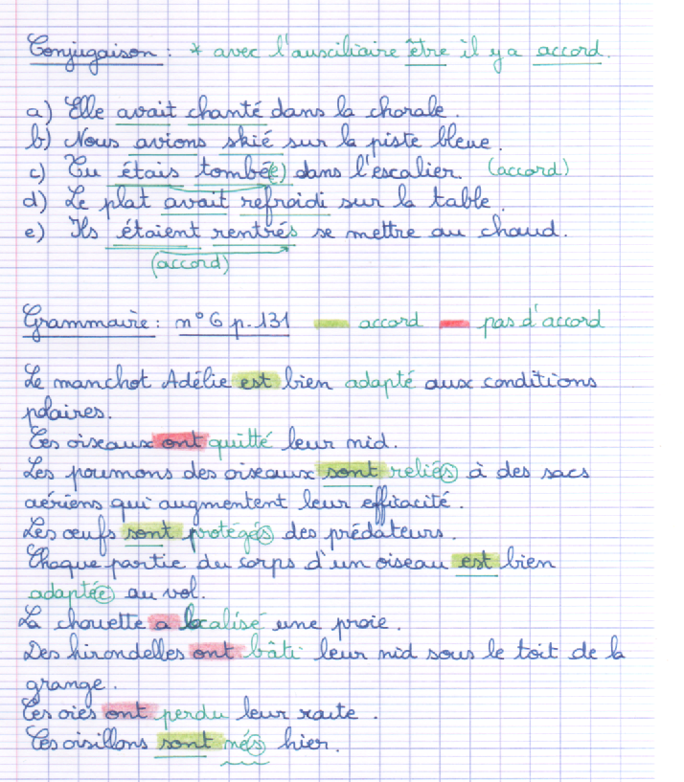

- Géométrie : Lis bien les explications

